康奈尔大学的生活建议

Practical Tips about Living at Cornell

起源Background
康奈尔大学图书馆和中国各图书馆一直有着密切的交流与合作。 近年来不断有馆员来访。 他们在Ithaca生活期间积攒了不少生活经验，回国前每每提起应该分享。由北大图书馆的张丽静及清华图书馆的邓亮执笔起始，我们希望一个新的传统从此诞生：康图接待中国馆员的负责人会将此文件提前寄给即将来访的中国同事。对受益的馆员的唯一请求是：请将你们的宝贵经验加入此文件以助“后人”。修正、更新后请将姓名，日期列入“版本记录”一栏。感谢你们。

祝各位朋友愉快，安康！

李欣

Last updated in October 2013

Contents
起源Background 1
一、去Olin图书馆的路线 (Get to Olin Library) 3
二、就餐方面 (Where to Eat) 4
三、公交车介绍 (Bus) 4
四、购物情况 (Shopping) 4
五、住处情况 (Living in Mapplewood Apartments) 6
六、关于手机使用 （About Cell Phones） 6
七、业余生活 (Life After Work) 7
八、其他事宜 (Other Information) 9
九、留言 (Memory Notes) 9
版本记录 (Edition Notes) 9

温馨提示：适用于图书馆培训项目，住在Maplewood Park的初到者。
(Apply to visitors living in Mapplewood Park)

一、去Olin图书馆的路线 (Get to Olin Library)
乘坐公交，大约八点半有82路公交。
步行三条线路，沿着Maple Ave下行，至五叉路口，有三个选择，时间差不多，约二十五分钟左右： 1，继续沿Dryden Road下行（即Maple Ave的延长路），至College Town十字路口（即星巴克、状元楼所在的路口），然后右转，沿College avenue路直行，经过小桥（桥上有Cornell University的校名），至Ho Plaza十字路口，继续向钟楼先行，即可到达；2，沿Oak Avenue小路下行（即Dryden Road右边），可达到小桥边，然后沿College Avenue，如上；3，沿最右边的路（也是Dryden Road），到三叉路，然后左转，参照钟楼位置，前行即可。其他小路，自己随意走走就发现了。

温馨提示：适用于图书馆培训项目，住在Hasbrouck公寓的初到者。
(Apply to visitors living in Hasbrouck Apartments)

（一）乘坐公交
1、从Hasbrouck去OLIN 图书馆
在Hasbrouck Community Center乘坐82路公交，周一到周五从早7：00到晚6：00，每隔15分钟有一趟车，可坐到URIS HALL站下车，然后向北横过马路，一直沿钟楼方向走约100米右转即到OLIN图书馆。行车时刻表及路线图可参考http://tcat.nextinsight.com/routes.php?mrnid=398。
2、从OLIN 图书馆去Hasbrouck
在URIS HALL东侧车站乘坐82路公交，周一到周五从早7：37到晚6：37，每隔15分钟有一趟车，终点就是Hasbrouck Community Center。也可在URIS HALL东侧车站乘81路，在Hasbrouck Community Center前一站下，过马路就到Hasbrouck Community Center所在区域，这条线路比82 路近，但去OLIN 图书馆只能乘82路。
注意：周一至周五下午18:00之后，还有周六及周日82路车变为夜班班次和周末班次92路，发车间隔变为1小时一班，行车路线也有改变，但仍从Hasbrouck Community Center始发，具体行车时刻表及路线图可参考http://tcat.nextinsight.com/routes.php?mrnid=426。如果周一至周五下午18:00之后，需从OLIN图书馆返回Hasbrouck，则可从OLIN图书馆正门（北门）出来左转向URIS HALL方向走约80米，不过马路右转，一直走到SAGA Hall前面的公交站点，等待92路公交即可，一般需要在约7:40、8:40、9:40左右赶到站点乘车。

（二）步行
从Hasbrouck出发南行约800米，首先经过一片大草坪到达APPEL COMMONS，对面即是Helen Newman Hall，然后继续向南下行到达BEEBE LAKE桥，过桥之后沿主路向西陆续会看到Rand Hall、Lincoln Hall、Goldwin Smith Hall 、Stimson Hall，在Stimson Hall右转，向钟楼方向走约100米，右转即到OLIN图书馆。整个路程正常行走速度大约30-40分钟。

二、就餐方面 (Where to Eat)
1，钟楼路下方，Cornell Store对面楼（Willard Straight Hall）地下一层，有Ivy Girl，有米饭，面条，三明治，披萨，沙拉，Omelet等，一般的在6美金左右，饮料免费。另，同在此楼地下一层，另有楼道下去，有自助餐，每人近12美金。
2，状元楼，在College Town，任意两菜带饭，6.75美金。三菜或点菜，价格略贵。
3，Olin大厅，有咖啡角，可吃饭，不过救急可以，仅三明治，沙拉之类。
吃饭的地方多了，慢慢找，吃不过来的。

三、公交车介绍 (Bus)
1，Ithaca的公交车是按时按点到达，所以乘坐之前，要看好时间，否则有时可能等待的时间较长，一般情况是一个小时或半个小时一趟。公交车上有免费的TCAT手册，上面有ICHACA地图和所有公交车线路图及运行时间。一定要拿一本，对出行很有帮助。
2，在Maplewood前有82路（周一至周五）、92路、93路和51路（82路在晚上6点以后及周六、周日改车号为92路，运行线路相同，但时间间隔变为1小时/趟，93路线路基本同82路，但夜间运行，51路周六、日才有，可直达Downtown。具体应查询公交运行时刻表\网站核对上车时间）公交车。
3，Commons是公交车总站，那里的公交车很多，如果要去的地方这边没有公交，可以在Commons转乘。
4，这边公交站可能不太明显，主要找路边的小亭子，一般是等公交车的地方，或者找带有bus stop牌子铁杆子。下车前要提前拉一下车上黄颜色的绳子，提醒司机你要下车。
5，乘公交车每次$1.5，一天之内只在第一次上车刷卡时扣掉1.5，之后无论乘车、刷卡几次，都不再扣费，是免费的。

四、购物情况 (Shopping)
1，P&C ，离得最近的超市，两条线路：一沿着Maple Avenue上行，上山顶，会经过墓地，三叉路口右转，沿路前行，看到红绿灯，右边是药店，左边一排屋子就是P&C和其他商店；二沿着Maplewood Park中间的路，右行到大路交叉口，然后左转上行，前行，也会路过墓地，继续前行，可见药店，然后左转，即可到达药店和P&C等。药店里也有一些日用品可买。也可乘坐82路，周六、日乘坐51路和92路。
2，Ithaca Mall和Cayuga Mall：步行至College Town，乘坐30路或32路，终点即是。两个地方很近，公交车相差两三站，有TJ Maxx，Rite Aid，Target，BJ’s，Tops，Old Navy等商店。
3，Downtown：步行至College Town，换乘10路、30路或32路等（还有多路公交），至Commons下车即可，有Autumn Leaves、Bookery旧书店，饭店，商店等。Autumn Leaves旧书店在Commons，靠左边直走即可。Bookery旧书店位于Dewitt Mall，在Autumn Leaves的西边，隔两个路口。
4，Ithaca Shopping Mall等：步行至College Town，换成32路（周末为70路），至Commons，但不用下车，将直接换成15路，到达Ithaca Shopping Mall。此处实际包含众多超市，如Wegmanns，Tops，Walmart等。At&T也在此处。离沃尔玛不远处，有永利超市，里面大陆、台湾、香港的调料，种类不少，也有食材及其他物品。
回程Wegmann、Tops、Walmart等商场附近有公交，平日一般半个小时一班，周末几乎都是一个小时一班。注意：血的教训，回程时，在Commons变换线路时注意听一下，或者问一下司机，有时不会按照常规变换成32路（或70路）。
如果你住在Hasbrouck Community Center 附近去Ithaca Shopping Mall，可在center乘82路，到URIS HALL下车，原地换乘32路（后边此车自动换成15路）直达Wegmanns，Tops，Walmart（这三个地方距离很近，可到任意一个地方下车即可）。回来线路相反即可。
去Ithaca Mall，在Hasbrouck Community Center乘82路在URIS HALL下车，对面换乘30路车，到终点即可。回来路线不变。
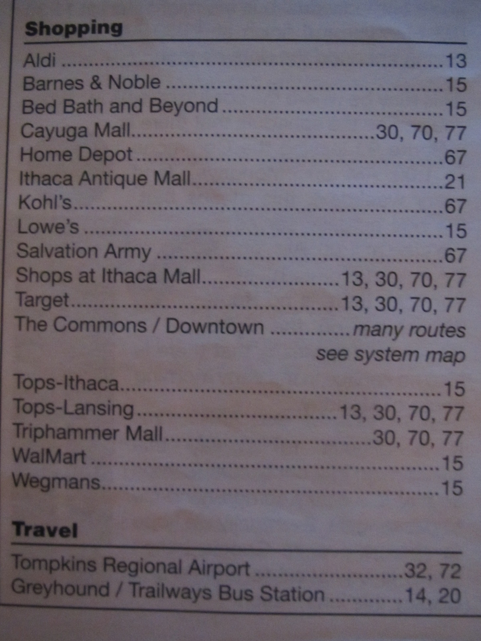
（Ithaca所有购物地方的公交车次）

五、住处情况 (Living in Mapplewood Apartments)
1，一般开火用的，房间均有准备，如锅碗瓢盆、电饭煲，甚至筷子，各种调料等。
2，米、面、油、肉、水果、蔬菜，在P&C都能买到，有时间去大超市，更丰富，略便宜。
3，酱油、醋、辣椒酱、老干妈、榨菜等，还是到永利买，味道好些，价格略贵。
4，房间备有吸尘器、笤帚等清扫用具，物业每周有固定时间打扫客厅和卫生间，厕所用卫生纸物业会提供，但个人需要购买纸巾。
5，客厅桌子上的手册，有些是有帮助的，有关于在Cornell的生活指南和去各处的乘车路线等。
6，建议有机会可以和来自不同国家的室友、邻居聚餐，一块切磋厨艺、互相交流，你会发现中国菜的魅力，由此也可以增进感情，增加对他国他民的了解。

六、关于手机使用 （About Cell Phones）
1、用自己的手机，国际漫游
国内手机开通国际漫游的话，在康大可以使用，一般能接入T-Mobile(较便宜)和AT&T的网络，但资费较贵。

2、用自己的手机，购买美国SIM卡
购买美国SIM卡、使用零月租的pre-paid方式，这样用国内的手机就可以在美国打电话和发短信了。如果呆的时间比较长(如超过1年)则可以考虑使用其他的资费套餐。Ithaca各大超市均有手机和电话卡出售，常见的移动服务提供商包括：AT&T，T-Mobile、Verizon、Sprint、NET10等。几家比较大的通讯公司资费相差不大，Verizon与Sprint不单卖SIM卡，即必须要随套餐买一部手机；AT&T和T-Mobile则可以只买SIM卡。大部分访学者平时电话不多，如果一个月的通话时长在200分钟以下，可以考虑：Pre-Paid/Pay As You Go。以AT&T为例：
在电话不多又不发短信的情况下，一般购买10¢/Minute Plan，接听电话都是10美分，不用不交费。如果想使用数据上网业务，则需要选择其他plan。

3、购买美国手机

一种方式是在Target或best buy 直接够买手机（包含卡）。拿到手机后按照操作指示激活手机，并根据提示按对应按键选择相应的plan.。手机价位从十几刀到一百多刀都有。充值方式有三种，一是登陆AT&T网站refill；二是在上述超市购买充值卡，15刀（1个月有效期）， 25刀（90天有效期），100刀（一年有效期）；三是在AT&T柜台充值。

另一种方式在Walmart超市买手机(最便宜的不到10美金)，然后买prepaid充值卡，把钱充值到手机，再到手机网络运营商对应网上设置完成即可。

购买实例：在Walmart超市手机柜台购买最便宜的TRACFONE SAMSUNG S125G手机一部，9.88美元；另购其预付充值卡（通话时长130分钟、服务期限150天）一张19.88美元；税2.38美元，共消费32.14美元。

七、业余生活 (Life After Work)
1，可加入CSSA（康奈尔大学中国访问学生学者会），成为CSSA会员。CSSA为会员组织了丰富多彩的联谊活动，并提供学习、工作、生活等各类咨询服务。会费10美元。
我们有幸参加了CSSA与MCSA（中国大陆学生会）联合举办的年度康村好声音决赛，并担任大众评委，在一群年轻孩子快乐的歌声、舞影中度过了美妙的几小时。

2，参加学生社团组织的活动。学生的社团活动丰富多彩，你可根据自己的喜好有选择的参加，感受来自世界各地的学子们丰富多彩的课外生活。一般在The Cornell Store前面有学生发放广告，亦可到校园网上查询。（如我们参加了复活节演唱会、参加了康奈尔首届“非诚勿扰”，还参加了品尝美食联谊会，一边品尝不同国家的特色美食，一边欣赏学生们精彩的文艺节目）。

3，康奈尔大学的图书馆是开放式的，你可以到自己喜欢的图书馆选一临窗的位子，看书学习。推荐Olin Library和Urins Library，窗外的美景会使你心旷神怡，大大提高学习效率。不用担心看书忘记了时间，92路末班车是午夜12：00。

4，DIY美食。Maplewood的厨房都有烤箱，可根据自己的喜好烤制各种美食。推荐DIY蛋糕，超市有卖制作各种口味蛋糕的面粉，根据包装说明制作即可，也可添加自己喜爱的干果，简单而美味。还可DIY各种披萨等。

5，游公园。坐车到Ithaca Commons，换乘13路，在Stewart Park下车。Stewart Park与Cass Park相邻，您可在此尽情的享受原生态的湖光山色。还可以看到皮划艇爱好者在湖中训练。

6，逛集市。Ithaca Farmers Marke是当地著名的农贸市场，每逢周六、日，当地的百姓在此卖自家种的蔬菜、水果；自酿的果汁、葡萄酒；自制的奶酪、酸菜；现场制作的各种面包、披萨、小糕点及不同国家的风味小吃。还有工艺品、鲜花等。有时还会有民间艺人在此自弹自唱。买份小吃，听着乡村音乐，感受着地道的美国乡村百姓生活。在Commons坐13路到Aldi站下车，右转过铁路就可看到。

7，品酒。Ithaca盛产葡萄酒，在Cayuga Lake的西岸分布着许多酒庄。这些酒庄历史悠久，优雅别致，各具特色，自产自销，远近闻名。一般是2-3美元即可品6-8种口味的葡萄酒。一边品酒，主人一边给你介绍每种酒的不同特点及相关的品酒文化。离Maplewood最近的酒庄是SIX MILE CREEK VINEYARD，坐52路可直达（上车前一定要告诉司机你要在酒庄下车）。

8，校园游，Ithaca最美的地方还是康奈尔大学校园。工作学习之余，信步走走，每一眼望去都是一幅幅精美的油画，值得去慢慢的欣赏和品味。
重点推荐Beebe Lake绕湖行，如果适逢秋季沿着湖边北侧走一圈，便可以欣赏绚烂的红叶、旖旎的水面以及清澈的蓝天和悠然的白云，让人恍如置身画中，忘了一切烦恼。

9，看瀑布。伊城有许多瀑布，较近的像Ithaca fall、Buttermilk fall、Lucifer falls、Taughannock falls等，可以趁周末的时候去，瀑布旁边一般都有林间小道，欣赏美景的同时还可以锻炼身体。

10，推荐趁冬季来临之前去看康大的多个Plantations，植物品种繁多，各种花争奇斗艳，会让你心情大好。

11，每周日上午10：30 Olin图书馆旁边的Sage Chapel有弥撒活动，仪式盛大，神圣庄严，教徒虔诚，是个感受宗教文化的好机会。

12，如果你对胡适感兴趣，他曾在Oak Avenue 120住过一段时间，另外还有Highland Avenue 320及318，是他的好友韦莲司女士的住处，胡适当时也曾经常到访，且它们都在校园附近，有兴趣的话可以来个名人故居游。

八、其他事宜 (Other Information)
如有其他未尽事宜也可参考
- 康奈尔学生学者联合会： http://www.cornellcssa.com/
- Living @ Cornell: http://living.sas.cornell.edu/live/

九、留言 (Memory Notes)
- 我最喜欢和国内的朋友一起去湖边野餐。自由，轻松。 有一回我们吃得太饱了，跑到对面的山里去散步。 本来那里有纽约州落差最高的瀑布。 可惜那年大旱，只有水龙头那么点水。 但是还是很开心。 ～ 李欣
- 在Maplewood我们最开心的事就是和“家人”一起聊天、切磋厨艺、品尝各自国家的美食。一次我们向西班牙的Maria学做饼干，我们一边做、一边聊、一边烤，因为聊得太High，忘了时间，结果饼干烤糊了。墨西哥的Gabr大笑着问：你们做的是“巧克力”饼干吗？哈哈，我们这一家人，就是这样过日子的哈！～ 曹丽、熊秀忠
- 一个周六，我们突发奇想，从Olin走路去Ithaca Mall,因为初来咋到，地方还不熟，走着走着感觉有些迷路了，只好找人问路，恰巧路边一处房子的主人在找她的猫，我们上前问她去Mall怎么走，她告诉我们后，马上说开车送我们去，我们一愣，还没确定自己是不是听正确时，她已招呼我们上她的车了，我们相互对视了一下上了她的车，她一路和我们交谈，不巧的是没走多远，前方在修路，已经有几辆车在等候了，她见此情景，决定绕路送我们，我们边说边聊一会就到了Mall，下车后她问我们什么时间可以逛完还要来接我们，我们已经非常不好意思了，赶紧对她说不用接，我急忙拿出一张名片递给她，希望有一天她能联系我，我愿回报她萍水相逢的帮助。~ 潘薇美女
- 一天晚上去看康奈尔大学迎接校友返校及橄榄球赛季到来的烟花和节目表演，回家时迷了路，遇到两位好心人，先是手机上网搜google地图，告诉我们怎么走，之后看我们依旧茫然，便索性提出开车送我们回家。步行可能需要20多分钟，开车只用了5分钟便到公寓，那个感激之情呀！可惜木有问其姓名，Anyway,他们让初到异国他乡的我们倍感温馨，谢谢！~ 陈虹、张慧丽

版本记录 (Edition Notes)

- 张丽静（Lijing Zhang, Beida）& 邓亮（Liang Deng， Tsinghua）撰写于2012.12.14
- 李欣（Xin Li, Cornell）修订于 2012.12.17
- 杨琳 （Yang Lin， Chinese Academy of Sciences, National Science Library）于2013.4.14及2013.5.1. 添加新内容
- 曹丽、熊秀忠（Li Cao and Xiuzhong Xiong, Renmin）于2013.4.24, 5.15.添加新内容
- 潘慰 （Wei Pan, China Agricultural University Library）于2013.6.22.添加新内容
- 陈虹(Hong Chen, Tsinghua)、张慧丽（Huili Zhang, Beida）于2013年10月28日添加

